**BREVET DE TECHNICIEN SUPÉRIEUR**

**maintenance des systÈmes**

**Option : Systèmes de production**

**Session 2019**

# U 42 : Analyse des solutions technologiques

Durée : 4 heures– Coefficient : 4

**Matériel autorisé**

L’usage de tout modèle de calculatrice, avec ou sans le mode examen, est autorisé.

Dès que le sujet vous est remis, assurez-vous qu'il soit complet.

Le sujet comporte 23 pages numérotées de la façon suivante :

* Dossier de présentation : DP1 à DP2 à la page 3
* Questionnaire : Q1 à Q8 de la page 5 à la page 8
* Documents réponses : DR1 à DR8 de la page 10 à la page 13
* Documents techniques : DT1 à DT17 de la page 15 à la page 23

*Les candidats rédigeront les réponses aux questions posées sur les feuilles de copie ou, lorsque cela est indiqué sur le sujet, sur les documents réponses prévus à cet effet.*

*Tous les documents réponses sont à remettre en un seul exemplaire en fin d'épreuve*

**BREVET DE TECHNICIEN SUPÉRIEUR**

**maintenance des systÈmes**

**Option : Systèmes de production**

**Session 2019**

# U 42 : Analyse des solutions technologiques

Durée : 4 heures – Coefficient : 4

**DOSSIER DE PRESENTATION**

Ce dossier contient les documents DP1 à DP2

**Présentation de l’entreprise :**

La société Moulinvest est située à Dunières en Haute-Loire dans la région Auvergne. Cette entreprise familiale existe depuis 1916, elle embauche 70 collaborateurs. Son activité s’articule autour de la filière « bois ». Son chiffre d’affaires s’élève à 20M€.

L’entreprise possède plusieurs pôles de productions :

* « Moulin scierie » qui fabrique du bois de charpente, des bois ronds, des profilés pour maisons à ossature bois… (La scierie compte parmi les cinq premières scieries françaises avec 1 000 articles à son catalogue).
* « Moulin bois-énergie » qui fabrique des granulés de bois (pellets) utilisés comme matériaux de chauffage (La capacité de production peut atteindre 10 tonnes/heure) et produit de l’électricité revendue à EDF.
* « Massif bois » qui fabrique des panneaux de bois massif pour la fabrication de bâtiments.

*(Activités de l’entreprise Moulinvest)*

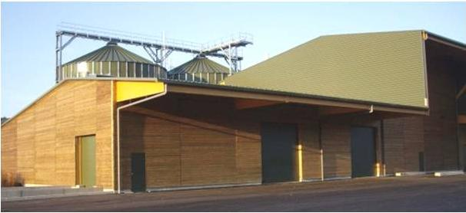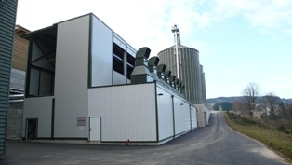

## Moulinvest et le développement durable :

La « transition énergétique » promise depuis le Grenelle de l'environnement est en marche avec dans son sillage une véritable révolution des modes de production. Moulinvest a décidé de valoriser les produits (appelés connexes) issus de l’activité scierie. En effet, les plaquettes de bois produites lors de l’écorçage des billons, la sciure lors du sciage et les copeaux lors du rabotage sont autant de « déchets » que l’entreprise a décidé d’utiliser comme source d’énergie renouvelable.

La scierie utilise 600 mᵌ de bois en grumes chaque jour. Ces 600 mᵌ de grumes génèrent environ 130 tonnes de connexes.

Les plaquettes de bois « alimentent » un système de cogénération qui permet de produire de l’électricité revendue à EDF et de la chaleur pour le séchage du bois et de la sciure.

Les copeaux et la sciure « alimentent » quant à eux une unité de granulation de pellets utilisés comme combustible dans les chaudières ou poêles à granulés.

La promotion de ce nouveau modèle de création de valeur où l'intégralité de la matière première est réutilisée illustre bien cette nouvelle stratégie de développement durable dans laquelle « rien ne se perd, tout se transforme ».

*(Process de fabrication de l’entreprise Moulinvest)*

L’approvisionnement en bois de l’entreprise est fait au niveau local, dans une logique de développement durable et donc en favorisant les circuits courts.

La Scierie Moulin est engagée et reste très active pour la gestion durable des forêts et est certifiée PEFC (Programme for the Endorsement of Forest Certification Schemes = Programme pour la reconnaissance de systèmes de certificats forestiers) qui est un **système international de certification de forêt.**

**BREVET DE TECHNICIEN SUPÉRIEUR**

**maintenance des systÈmes**

**Option : Systèmes de production**

**Session 2019**

# U 42 : Analyse des solutions technologiques

Durée : 4 heures – Coefficient : 4

**QUESTIONNAIRE**

**Ce dossier contient les documents Q1 à Q8**

## L’unité de granulation de bois :

L’unité de granulation est une ligne de fabrication de granulés de bois (pellets). Après séchage les sciures sont convoyées dans un silo de stockage d’une contenance d’environ 2300 m3. Les sciures sont ensuite affinées par un broyeur à marteaux et acheminées vers deux presses dernière génération CPM (California Pellet Mill – entreprise américaine) pouvant produire jusqu’à 5 tonnes/heure (chaque presse est équipée d’un moteur asynchrone de 355KW). C’est actuellement la plus importante unité de fabrication en France. Après refroidissement et criblage les granulés peuvent être stockés dans des silos verticaux, alimenter une ligne d’ensachage ou charger des camions en vrac.

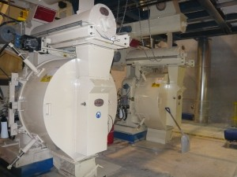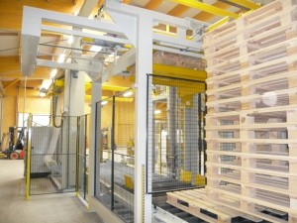

*Presses à granulés Palettiseur*

Dans le cadre de la mise en œuvre du plan de maintenance des presses à granulés, un contrôle régulier et une bonne connaissance par les techniciens du service de maintenance du fonctionnement des organes de surveillance, d’inspection, de protection et de sécurité implanté sur les presses à granulés est nécessaire afin d’assurer la fiabilité, la maintenabilité et la sécurité de fonctionnement.

|  |  |  |
| --- | --- | --- |
| **1** | **PROTECTION DU DÉPART MOTEUR DE LA PRESSE** | |
|  | Durée conseillée : 25 min |

*La protection électrique de l’ensemble « démarreur progressif – moteur » de la presse à granulés n°1 est assurée par le disjoncteur QM20C1 (voir schéma électrique du départ moteur de la presse n°1 DT4). Un réglage correct de celui-ci est essentiel afin d’assurer la protection des matériels.*

*Les caractéristiques du réseau électrique et des moteurs presses sont données ci-dessous :*

Réseau électrique :

3 x 400 V + N + PE



Moteur asynchrone triphasé : Focquet

P = 355 KW 400/690 V ƞ=0.95 cosφ=0.9 Nn=1480 tr/min M=2100 kg

|  |  |  |
| --- | --- | --- |
| **Q1.1** | Document à consulter : **DT4** | Répondre sur **feuille de copie** |

Calculer l’intensité efficace du courant de ligne traversant le disjoncteur QM20C1 lorsque le moteur fonctionne à sa puissance nominale.

Indiquer le couplage à réaliser sur les enroulements moteur.

*Le document DT3 donne les caractéristiques et les réglages des disjoncteurs de la gamme Compact NS.*

*Le disjoncteur QM20C1 est un disjoncteur Compact NS 800 H.*

*Un calcul de courant de court-circuit a donné le résultat suivant au niveau du jeu de barre (JDB) alimentant le disjoncteur QM20C1 : Icc(jdb) = 55 kA.*

|  |  |  |
| --- | --- | --- |
| **Q1.2** | Documents à consulter : **DT3 et DT4** | Répondre sur **feuille de copie** |

Justifier le choix du disjoncteur NS800H.

*La protection contre les court-circuits (short delay) doit être réglée à 5 fois l’intensité du courant de ligne.*

*Les réglages effectués sur le disjoncteur sont les suivants :*

***Ir = .9 et Isd = 6.***

|  |  |  |
| --- | --- | --- |
| **Q1.3** | Document à consulter : **DT3 et DT4** | Répondre sur **feuille de copie** |

Justifier ou critiquer les réglages effectués sur le disjoncteur NS800H.

Proposer de nouvelles valeurs si nécessaire.

|  |  |  |
| --- | --- | --- |
| **2** | **PROTECTION THERMIQUE DES ENROULEMENTS MOTEUR DE LA PRESSE** | |
|  | Durée conseillée : 25 min |

*Des capteurs de température sont implantés à proximité des enroulements du moteur de la presse afin de contrôler leur échauffement. Un contrôle périodique doit permettre de vérifier leur efficacité.*

|  |  |  |
| --- | --- | --- |
| **Q2.1** | Document à consulter : **DT4** | Répondre sur **DR1** |

Repérer sur le schéma électrique du départ moteur de la presse n°1 DT4 les sondes de température. Reproduire sur le document DR1 le schéma de raccordement des sondes à partir des bornes PTC1-PTC2 du démarreur progressif (indiquer les numéros de fils et repères des bornes).

*Le contrôle des sondes s’effectue à l’arrêt lorsque le moteur de la presse est froid (à température ambiante égale à 25°C) à l’aide d’un ohmmètre et après avoir débranché les deux bornes du câble de liaison.*

|  |  |  |
| --- | --- | --- |
| **Q2.2** | Document à consulter : **DT4** | Répondre sur **DR1** |

Indiquer les numéros de fils à débrancher avant d’effectuer la mesure.

Préciser la procédure permettant d’effectuer la mesure.

*Les caractéristiques des sondes de températures sont données ci-dessous :*

*- thermistance de type CTP (coefficient de température positif).*

*- 250Ω à 25°C.*

|  |  |  |
| --- | --- | --- |
| **Q2.3** | Document à consulter : **DT4** | Répondre sur **DR1** |

Calculer la valeur de la résistance totale *Rsondes*.

Compléter le tableau du document DR1 permettant de définir l’état des sondes de température.

|  |  |  |
| --- | --- | --- |
| **3** | **CONTRÔLE DE LA FRÉQUENCE DE ROTATION DES GALETS** | |
|  | Durée conseillée : 40 min |

*Le principe de la granulation est détaillé dans le document DT1 à DT3.*

*L’usure des roulements, des galets et de la filière augmente les efforts au sein de la presse à granulés. Les témoins de cette usure sont :*

*- granulés de moins bonne qualité (traces de brulés).*

*- augmentation du courant absorbé par le moteur de la presse.*

*- diminution de la fréquence de rotation des galets.*

*- augmentation de la température des galets.*

*- diminution de la production.*

*Les opérateurs de production doivent donc contrôler ces témoins et prévenir le service de maintenance lorsqu’une anomalie est détectée. La solution consiste à remplacer les roulements, les rouleaux et la filière (la fréquence de remplacement est de l’ordre de 1500 à 2000 heures de fonctionnement).*

*Nous allons nous intéresser au contrôle de la fréquence de rotation des galets dont les détecteurs ont été remplacés récemment par le service de maintenance.*

*On donne :*

*La fréquence de rotation du moteur de la presse : Nn = 1480 tr/min.*

*Le diamètre intérieur de la filière : ϕf = 825 mm.*

*Le diamètre extérieur des galets : ϕg = 384 mm.*

|  |  |  |
| --- | --- | --- |
| **Q3.1** | Documents à consulter : **DT1 à DT3 et DT8 à DT12** | Répondre sur **DR2** |

Déterminer la manière dont sont entrainés les galets.

|  |  |  |
| --- | --- | --- |
| **Q3.2** | Documents à consulter  **DT1 à DT3 et DT8 à DT12** | Répondre sur **DR2** |

Calculer le rapport de transmission du réducteur Rr.

Calculer la fréquence de rotation de la filière. En déduire la fréquence de rotation des galets en fonctionnement normal, **sans glissement**. Compléter la chaîne cinématique.

*_______________________________________*

*La mesure de la fréquence de rotation d’un galet est assurée par un détecteur de proximité magnétique (voir documentation technique DT5). Il permet la détection de pastilles magnétiques insérées à l’intérieur d’une bague fixée sur les galets (voir schéma de principe DT5).Une étude du fonctionnement doit permettre de vérifier les caractéristiques du détecteur de contrôle de la fréquence de rotation.*

|  |  |  |
| --- | --- | --- |
| **Q3.3** | Document à consulter : **DT5** | Répondre sur **DR2** |

Calculer la fréquence des impulsions (en Hertz) en sortie du détecteur de proximité magnétique.

|  |  |  |
| --- | --- | --- |
| **Q3.4** | Document à consulter : **DT5** | Répondre sur **DR2** |

Vérifier la conformité avec les caractéristiques du détecteur de proximité magnétique choisi.

Valider le choix du détecteur de proximité magnétique.

|  |  |  |
| --- | --- | --- |
| **4** | **CONTRÔLE DES SÉCURITÉS** | |
|  | Durée conseillée : 40 min |

*Une vérification des performances et du bon fonctionnement des sécurités (arrêts d’urgences) est organisée.*

*La surveillance des arrêts d’urgence est assurée par un module Préventa dont le fonctionnement est donné dans le document DT7.*

*Le schéma électrique de raccordement du module de surveillance pour circuits d’arrêt d’urgence est donné DT6.*

*- La ligne « AU » est constituée de 8 boutons « coup de poings » équipés de 2 contacts NF chacun.*

*- Les relais KAU2A et KAU2B permettent d’interrompre les mouvements dangereux. Leurs contacts NO sont placés en série dans le circuit d’alimentation des pré-actionneurs pour les récepteurs concernés.*

*Les tableaux du document réponse DR3 permet de déterminer l’état du module de sécurité et*

des *relais KAU2A et KAU2B en fonction des actions d’un technicien de maintenance.*

|  |  |  |
| --- | --- | --- |
| **Q4.1** | Documents à consulter : **DT6 et DT7** | Répondre sur **DR3** |

Compléter le tableau du document réponse DR3 correspondant au fonctionnement normal.

|  |  |  |
| --- | --- | --- |
| **Q4.2** | Documents à consulter : **DT6 et DT7** | Répondre sur  **DR3** |

Compléter le tableau du document réponse DR3 correspondant à une défaillance sur les entrées (un contact de l’arrêt d’urgence n°1 est shunté).

|  |  |  |
| --- | --- | --- |
| **Q4.3** | Documents à consulter : **DT6 et DT7** | Répondre sur  **DR3** |

Compléter le tableau du document réponse DR2 correspondant à une défaillance sur les sorties (les contacts du relais KAU2A sont collés).

|  |  |  |
| --- | --- | --- |
| **Q4.4** | Documents à consulter : **DT6 et DT7** | Répondre sur  **DR3** |

Compléter le tableau de synthèse du fonctionnement du dispositif de gestion des arrêts d’urgence sur le document réponse DR3.

|  |  |  |
| --- | --- | --- |
| **Q4.5** | Documents à consulter : **DT6 et DT7** | Répondre sur  **DR4** |

Conclure sur l’efficacité du dispositif de gestion des arrêts d’urgence.

|  |  |  |
| --- | --- | --- |
| **5** | **ANALYSE DES ROULEMENTS DES GALETS** | |
|  | Durée conseillée : 60 min |

*La fréquence de remplacement des roulements des galets est d’environ 2000 heures.*

*Il a été demandé au service maintenance d’analyser plus en détail la durabilité des roulements et de faire des propositions pour augmenter cette durée.*

*On donne :*

*Référence roulement : SNR 24038 EM W33*

*Fréquence de rotation des galets : 34 rad/s*

*Charge radiale sur un roulement : 90000 N*

*Charge axiale sur un roulement : 5000 N*

|  |  |  |
| --- | --- | --- |
| **Q5.1** | Documents à consulter : **DT12 et DT13** | Répondre sur **feuille de copie** |

5.1.1 : Identifier le type de roulement et justifier le choix du constructeur,

5.1.2 : Déterminer la liaison mécanique modélisant un roulement, en déduire la liaison entre le galet et son arbre.

5.1.3: Réaliser le schéma cinématique correspondant au montage final.

5.1.4 : Justifier le type de cage utilisé.

|  |  |  |
| --- | --- | --- |
| **Q5.2** | Documents à consulter : **DT14 et DT15** | Répondre sur **feuille de copie** |

Calculer la durée de vie théorique L10 en heures d’un roulement en détaillant les calculs ainsi que les unités utilisées.

|  |  |  |
| --- | --- | --- |
| **Q5.3** | Documents à consulter : **DT14 à DT15** | Répondre sur **feuille de copie** |

La durée de vie L10 corrigée d’un roulement prenant en compte les conditions réelles d’utilisation est de 1008 millions de tours.

Calculer la durée de vie théorique LE10 de l’ensemble des roulements des galets.

Rappel : $LE10={\left[{\left(\frac{1}{1008}\right)}^{1.5}+{\left(\frac{1}{1008}\right)}^{1.5}+{\left(\frac{1}{1008}\right)}^{1.5}+{\left(\frac{1}{1008}\right)}^{1.5}\right]}^{- 1/1.5}$

Conclure quant à la durée de vie réelle constatée par le service maintenance.

|  |  |  |
| --- | --- | --- |
| **Q5.4** | Documents à consulter : **DT12 et DT15** | Répondre sur **feuille de copie** |

Critiquer la solution retenue par le constructeur et proposer deux améliorations pour augmenter la durabilité des roulements.

-------------------------------------------------------------

**La cogénération :**

Les plaquettes de bois et écorces issues du fraisage des billons alimentent une centrale thermoélectrique dont la chaudière d’une puissance thermique du foyer de 12MW produit 14 tonnes de vapeur/heure sous une pression de 40 bars. Un alternateur couplé à une turbine permet une production électrique de 2,8 à 3,4 MW électrique en fonction de la température d’eau nécessaire au séchage des sciures et du bois.

La puissance thermique disponible pour le séchage des sciures et pour les séchoirs à bois est de 8,3 à 8,9 MW thermique, là encore en fonction de la température d’eau nécessaire au séchage ; cette température est variable en fonction des besoins de 62 à 92°C.

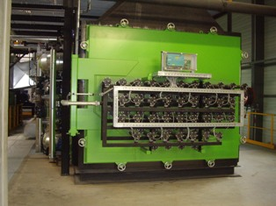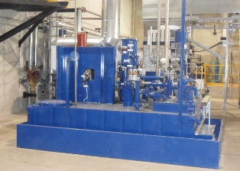

*Chaudière Turbine*

|  |  |  |
| --- | --- | --- |
| **6** | **DÉPANNAGE DU CONVOYEUR TRANSVERSAL D’ALIMENTATION EN PLAQUETTES DE LA CHAUDIÉRE** | |
|  | Durée conseillée : 50 min |

*Le système de convoyage est à échelles mobiles alternatives ; une phase chargement une phase évacuation ; il participe à l’alimentation de la chaudière. Suite à une intervention de maintenance réalisée sur le circuit hydraulique, après plusieurs essais pendant la phase de test, l’échelle de droite reste immobile vérin 1A2 - et 1A1+.*

*Pour effectuer le dépannage vous devrez analyser le fonctionnement mécanique et hydraulique et proposer un plan d’action.*

|  |  |  |
| --- | --- | --- |
| **Q6.1** | Documents à consulter : **DT16 et DT17** | Répondre sur DR**5** |

Indiquer sur le document DR5 le sens d’évacuation des plaquettes.

|  |  |  |
| --- | --- | --- |
| **Q6.2** | Documents à consulter : **DT16 et DT17** | Répondre sur **DR6** |

6.2.1 : Identifier le type des composants utilisés et justifier leur rôle.

6.2.2 : Justifier l’intérêt du drain au niveau des commandes des distributeurs.

|  |  |  |
| --- | --- | --- |
| **Q6.3** | Documents à consulter : **DT16 et DT17** | Répondre sur **DR6** |

Compléter le chronogramme de fonctionnement du système jusqu'à l’arrêt de la pompe.

|  |  |  |
| --- | --- | --- |
| **Q6.4** | Documents à consulter : **DT16 et DT17** | Répondre sur  **DR7** |

Identifier l’hypothèse la plus probable sur la cause du dysfonctionnement.

Justifier sur quel paramètre de réglage vous allez intervenir et proposer brièvement un mode opératoire de réglage.

|  |  |  |
| --- | --- | --- |
| **Q6.5** | Documents à consulter : **DT16 et DT17** | Répondre sur **DR7** |

*On donne :*

*Débit pompe : 78 l/min*

*Pression nominale : 200 bars*

Calculer la vitesse linéaire de déplacement de la tige du vérin 1A1 en sortie et en rentrée.

|  |  |  |
| --- | --- | --- |
| **Q6.6** | Documents à consulter : **DT16 et DT17** | Répondre sur **DR8** |

On désire moduler manuellement la vitesse d’évacuation des plaquettes du convoyeur ; Proposer un composant et l’implanter sur le schéma.

**BREVET DE TECHNICIEN SUPÉRIEUR**

**maintenance des systÈmes**

**Option : Systèmes de production**

**Session 2019**

# U 42 : Analyse des solutions technologiques

Durée : 4 heures – Coefficient : 4

**DOCUMENTS RÉPONSES**

**Ce dossier contient les documents DR1 à DR8**

**Q2.1 – Schéma de raccordement des sondes.**

**Q2.2 – Fils à débrancher, procédure de mesure.**

**Q2.3 - Contrôle des sondes de température.**

|  |  |  |
| --- | --- | --- |
| Essai réalisé à température ambiante (environ 25°C) | | |
| Valeur de résistance attendue (Ω) | R*sondes* = | |
| Evolution de la résistance totale R*sondes* en fonction de la température | | |
| Si la température augmente | R*sondes* augmente |  |
|  | R*sondes* diminue |  |
| Si la température diminue | R*sondes* augmente |  |
|  | R*sondes* diminue |  |
| *Cocher la case correspondante* ↑ | | |

**Détail du calcul de la résistance totale R*sondes* :**

**Q3.1–Entrainement des galets.**

**Q3.2–Chaîne cinématique.**

Filière - galets Rfg=

Réducteur Rr=

Moteur presse

Nsm= tr/min

Ng= tr/min

Nf= tr/min

Rr : rapport de réduction du réducteur :

Rfg : rapport de transmission de l’ensemble filière galets :

**Q3.3–Fréquence des impulsions.**

**Q3.4–Validation du détecteur de proximité.**

**Contrôle de la gestion des sécurités**

**Q4.1 - Fonctionnement normal :**

|  |  |  |  |  |  |  |
| --- | --- | --- | --- | --- | --- | --- |
|  | A1-A2  alimenté | | KAU2A enclenché | | KAU2B enclenché | |
| **Actions** | oui | non | oui | non | oui | non |
| Déverrouiller les arrêts d’urgence |  |  |  |  |  |  |
| Appuyer sur bouton poussoir « réarmement » |  |  |  |  |  |  |
| Appuyer sur bouton « coup de poing n°1 » |  |  |  |  |  |  |

**Q4.2 - Défaillance sur les entrées :**

Un contact de l’arrêt d’urgence n°1 est shunté.

|  |  |  |  |  |  |  |
| --- | --- | --- | --- | --- | --- | --- |
|  | A1-A2  alimenté | | KAU2A enclenché | | KAU2B enclenché | |
| **Actions** | oui | non | oui | non | oui | non |
| Déverrouiller les arrêts d’urgence |  |  |  |  |  |  |
| Appuyer sur bouton poussoir « réarmement » |  |  |  |  |  |  |
| Appuyer sur bouton « coup de poing n°1 » |  |  |  |  |  |  |

**Q4.3 - Défaillance sur les sorties :**

Les contacts du relais KAU2A sont collés.

|  |  |  |  |  |  |  |
| --- | --- | --- | --- | --- | --- | --- |
|  | A1-A2  alimenté | | KAU2A enclenché | | KAU2B enclenché | |
| **Actions** | oui | non | oui | non | oui | non |
| Déverrouiller les arrêts d’urgence |  |  |  |  |  |  |
| Appuyer sur bouton poussoir « réarmement » |  |  |  |  |  |  |
| Appuyer sur bouton « coup de poing n°1 » |  |  |  |  |  |  |

**Q4.4 - Synthèse du fonctionnement du dispositif de gestion des arrêts d’urgence :**

|  |  |  |  |  |
| --- | --- | --- | --- | --- |
|  | Redondance | | Autocontrôle | |
| **Circuit** | oui | non | oui | non |
| Entrées  A1-A2 (boucle des AU) |  |  |  |  |
| Sorties  KAU2A-KAU2B |  |  |  |  |

**Q4.5 – Efficacité du dispositif de gestion des arrêts d’urgence.**

**Q6.1 - Sens d’évacuation des plaquettes.**

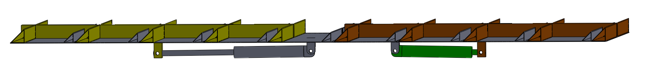



**Q6.2.1**

|  |  |  |
| --- | --- | --- |
| Symbole | Définition | Rôle |
|  |  |  |
|  |  |  |
|  |  |  |

**Q6.2.2** **Justification de la présence des drains** :

**Q6.3 Chronogramme.**

1A2

1A1

1V4

1V3

1P1 +

1 Tige sortie

0 Tige rentrée

1

0

1

0

1

0

1

0

1V1A

1V1B

1

0

1

0

1

0

1V2A

1V2B

1 Tige sortie

0 Tige rentrée

**Q6.4 - Identifier l’hypothèse la plus probable sur la cause du dysfonctionnement.**

**Justifier sur quel paramètre de réglage vous allez intervenir et proposer brièvement un mode opératoire de réglage.**

**Q6.5** - **Calculer la vitesse linéaire de déplacement de chaque échelle lors de l’avancée des plaquettes.**

**Q6.6 - Réglage de la vitesse.**



**BREVET DE TECHNICIEN SUPÉRIEUR**

**maintenance des systÈmes**

**Option : Systèmes de production**

**Session 2019**

# U 42 : Analyse des solutions technologiques

Durée : 4 heures – Coefficient : 4

**DOCUMENTS TECHNIQUES**

**Ce dossier contient les documents DT1 à DT17**

**Presse à granulés :**

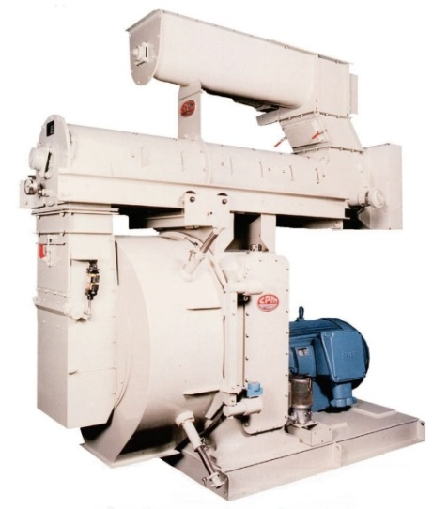

**Description du fonctionnement :**

La presse à granulés est équipée d’une filière en forme de tambour dans laquelle des perçages ont été réalisés latéralement. Deux galets sont montés à l’intérieur de la filière. Chaque galet est réglable de manière à obtenir un petit intervalle (entrefer) entre la filière et les galets. Le produit est comprimé et passe à travers les orifices de la filière. La sciure arrive dans la filière par un entonnoir d’alimentation et est répartie à la périphérie de la filière par la force centrifuge liée à la rotation de la filière rotative. Le produit est alors comprimé et passe par les orifices de la filière. Le produit quitte la filière par l’extérieur sous forme de granulés haute densité. Les granulés sont coupés à longueur à l’aide de couteaux placés en sortie de filière.

**Principe de la granulation :**

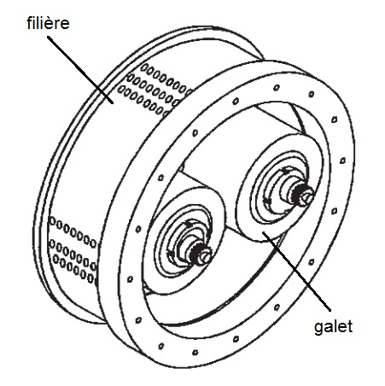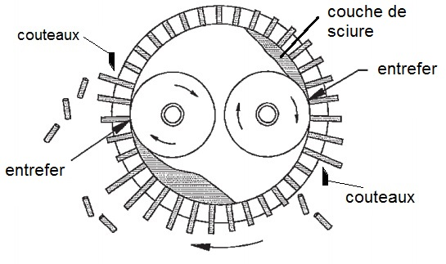

A

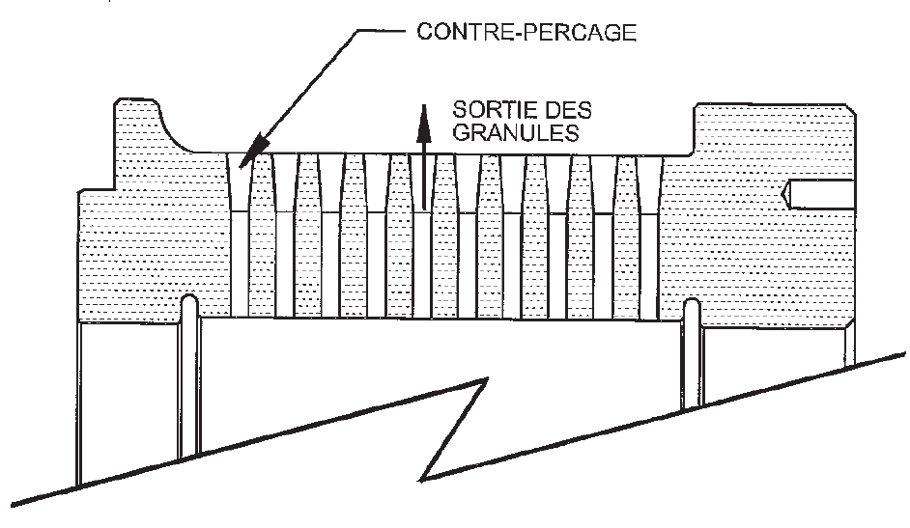

A-A

A

Vue en coupe de la filière

**Schéma cinématique de la presse:**

Arbre porte galet voir DT11

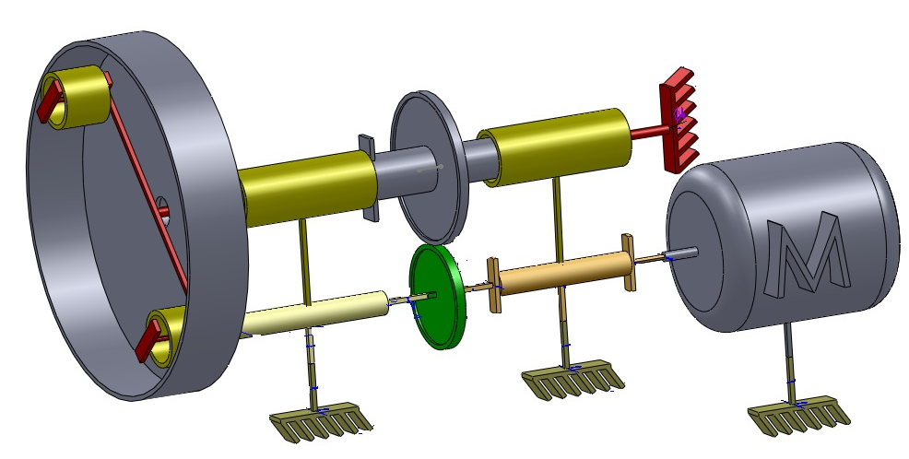

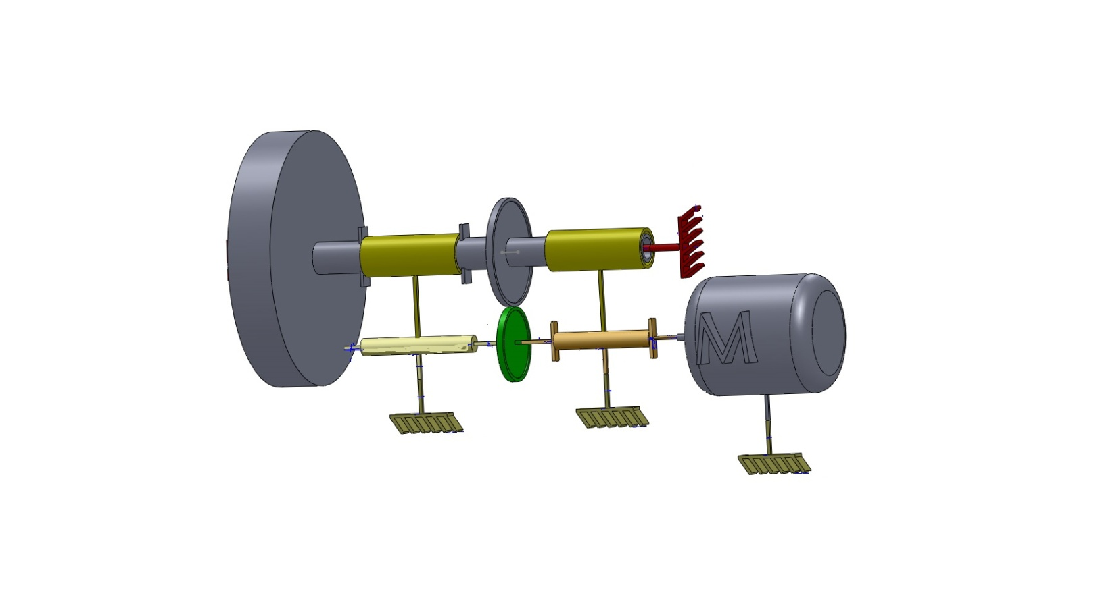

**Diagramme SysML : presse à granulés**

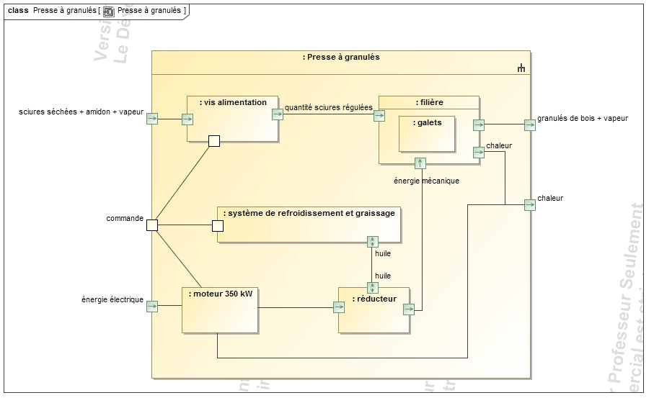

**Documentation technique : disjoncteur Compact**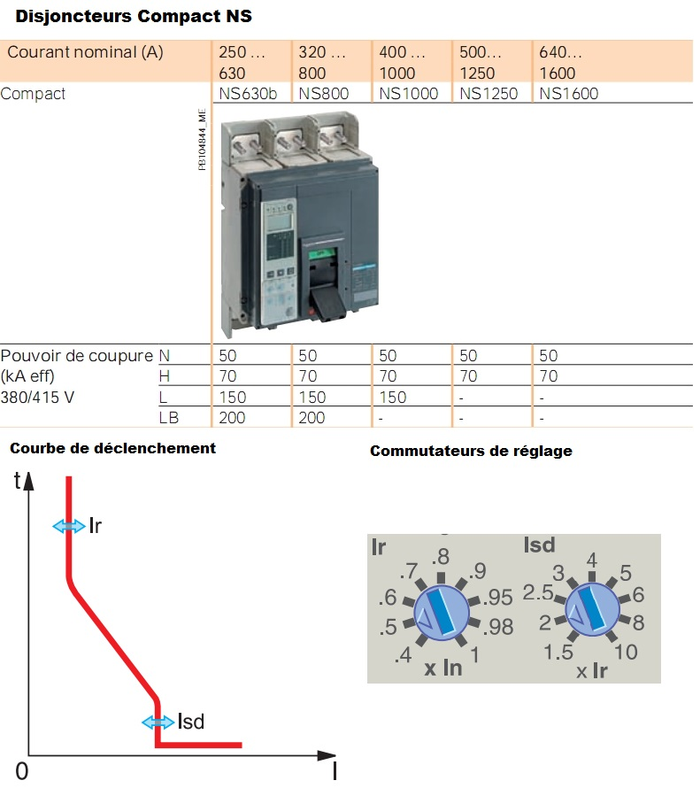

Exemple de réglage

**Schéma électrique du départ moteur de la presse n°1 :**

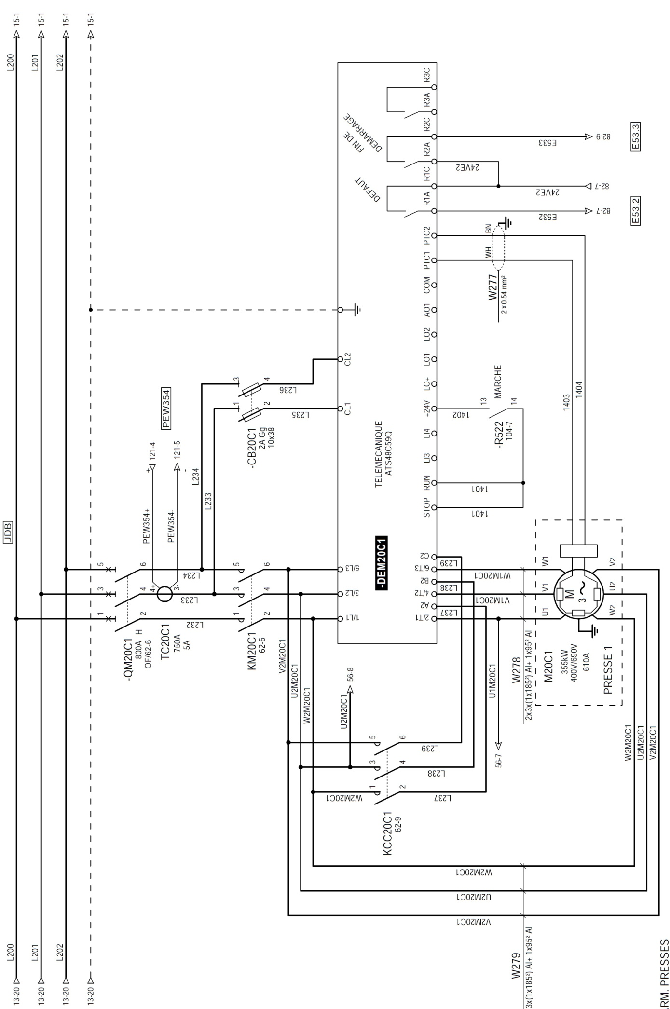

**Détecteur de proximité magnétique :**

Caractéristiques techniques :

- Forme : cylindrique

- Filetage : M8

- Distance de commutation : Sn=60mm

- Portée sécurisée : Sa=48mm

- Fréquence de commutation maxi : 1000 Hz

- Sortie de commutation : PNP

- Fonction de sortie : contact NO

- Indice de protection : IP67

- Tension d’alimentation : 10 Vdc… 30 Vdc

**Positionnement des pastilles magnétiques sur les galets :**

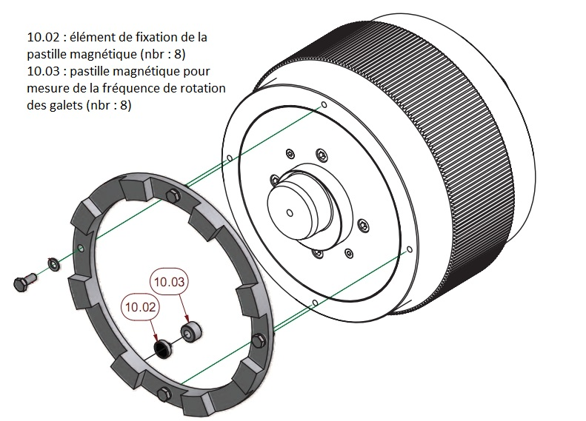

**Schéma électrique de gestion des sécurités (arrêts d’urgence) :**

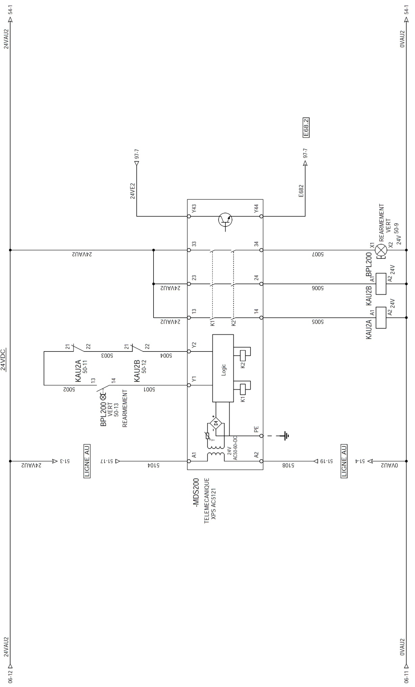

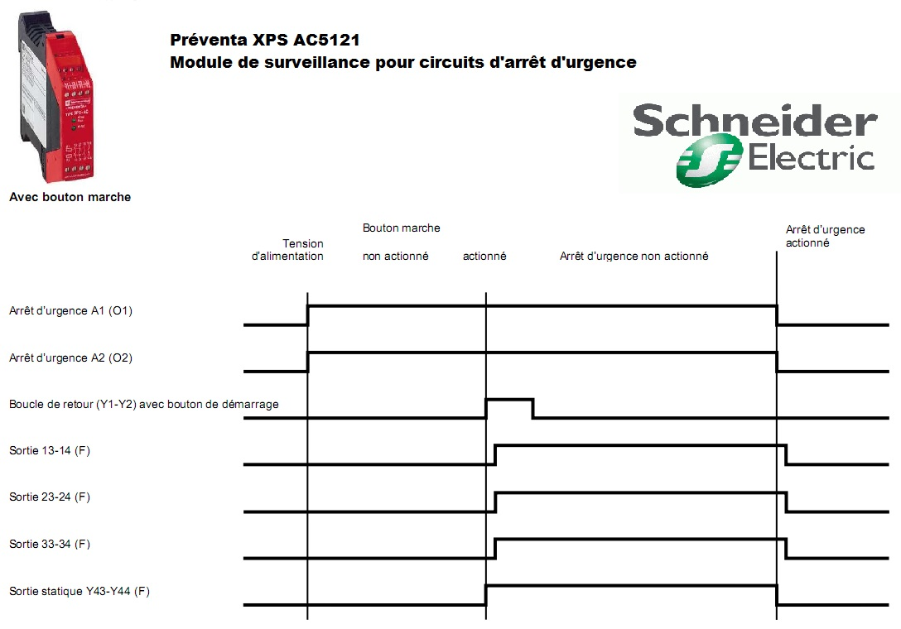

Schéma de câblage :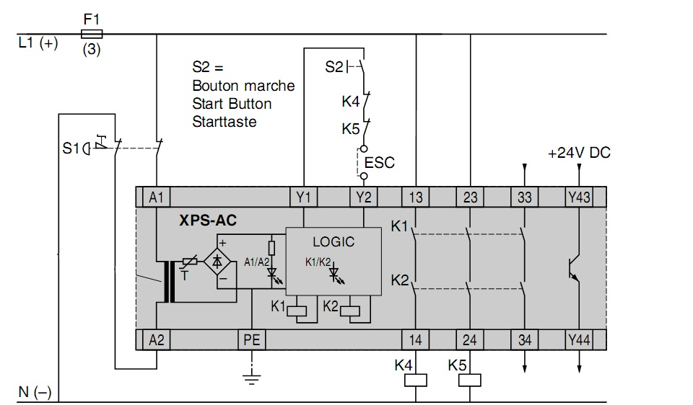

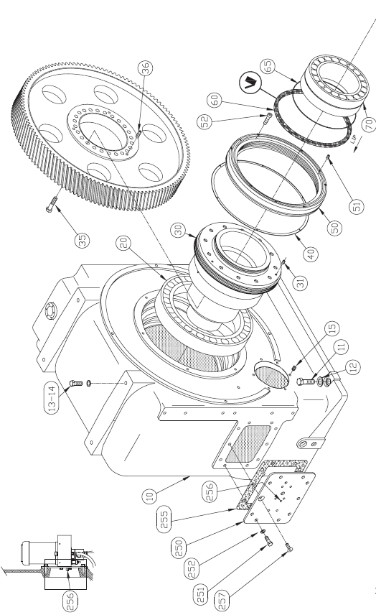

10

**Eclaté réducteur coté filière**

**Eclaté réducteur coté moteur**

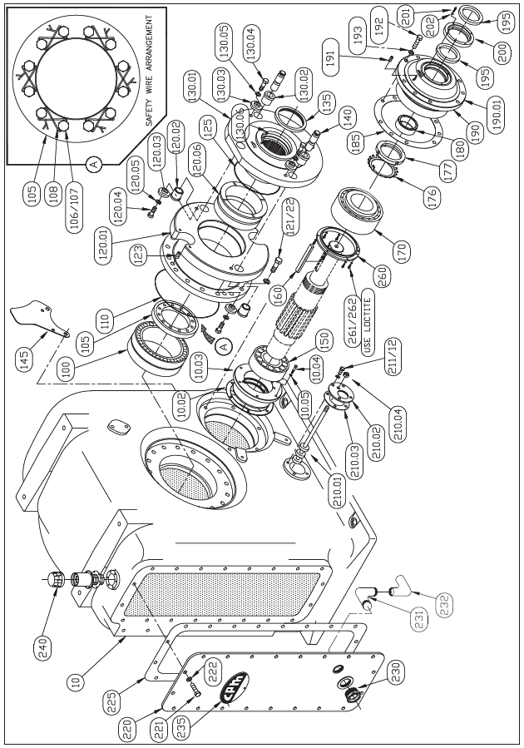

20

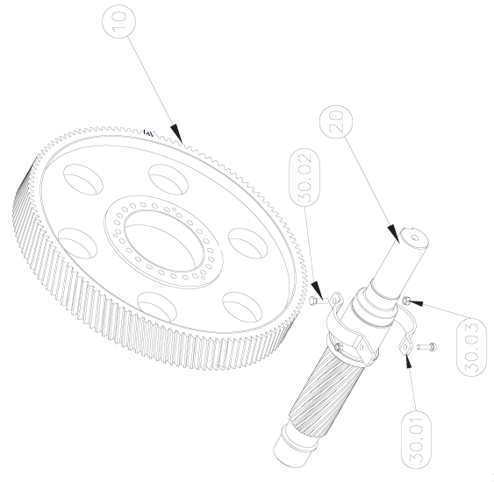

**Couple réducteur**

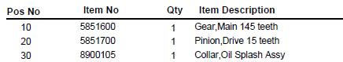

**Eclaté arbre porte galets**

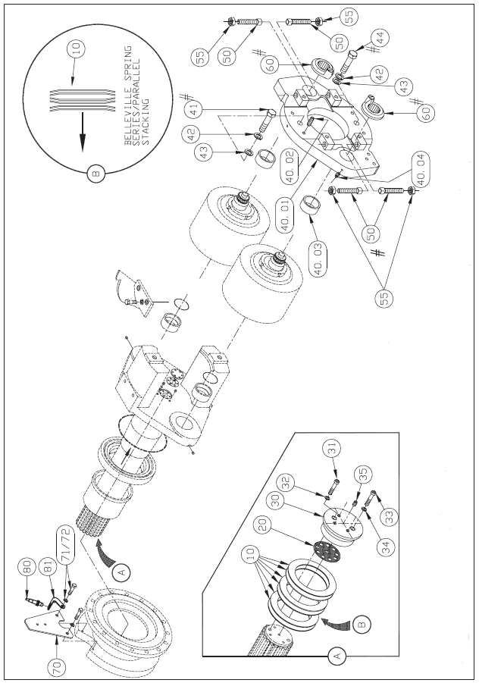

**Galet**

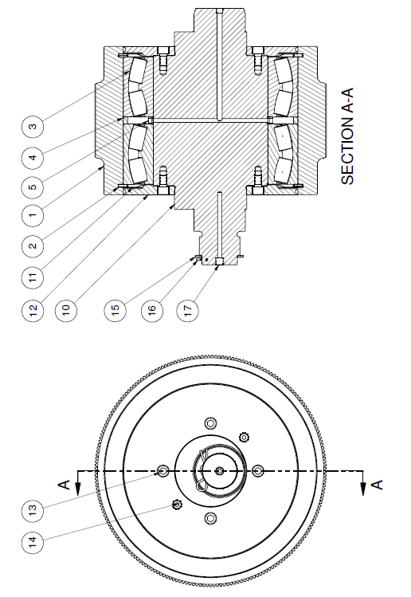

|  |  |  |  |
| --- | --- | --- | --- |
| Applications standards - Conception ULTAGE EA - Cage acier | | | |
|  |  | Avantages  Ce concept vous garantit des frottements et des échauffements minimums pour une durée de service plus longue et des coûts de maintenance réduits.  Caractéristiques  • Rouleaux symétriques avec deux cages à fenêtres en tôle d’acier centrées sur la surface rectifiée de la bague intérieure.  • Guidage des corps roulants avec un concept unique pour un contrôle parfait de la position des corps roulants sans qu’il soit nécessaire d’utiliser un anneau de guidage flottant ou un épaulement central fixe.  • Rouleaux symétriques avec deux cages à fenêtres en tôle d’acier Guidage des corps roulants avec un concept unique pour un contrôle 4 languettes de guidage et de retenue des corps roulants par alvéole.  Cages protégées contre l’usure par un durcissement de surface ou un revêtement de phosphatation.  • Diminution du coefficient de frottement permettant un meilleur fonctionnement pour les vitesses élevées | |
| Applications difficiles - Conception ULTAGE EM - Cage massive laiton | | | |
|  |  | Avantages  Ce type de cage est particulièrement adapté pour accroitre la durée de vie du roulement dans les applications les plus exigeantes de type sidérurgique, cimenterie, papeterie, mines et carrières… et pour diminuer les coûts de maintenance.  Caractéristiques  • Rouleaux symétriques avec une cage monobloc en alliage de laiton usiné, centrée sur les corps roulants.  • Pas d’anneau de guidage flottant ni d’épaulement central fixe. Ceci permet d’éviter tout risque de blocage cage-bague en cas de dilatation thermique. Les propriétés autolubrifiantes du matériau de la cage réduisent les échauffements à vitesses élevées.  • Le profil enveloppant des alvéoles de la cage, combiné à la capacité de l’alliage cuivreux à résister aux chocs, garantit la stabilité des corps roulants sous les sollicitations les plus sévères. | |
| Applications vibrantes - Conception ULTAGE EF800 - Cage Massive Laiton | | | |
|  |  | | Avantages  Cette conception augmente la durée de service, permet d’espacer les interventions de maintenance et d’augmenter la rentabilité des exploitations. Caractéristiques  • Rouleaux symétriques avec une cage monobloc en alliage de laiton usiné, centrée sur les corps roulants,  • Pas d’anneau de guidage flottant ni d’épaulement central fixe. Concept permet d’éviter tout risque de blocage cage - bague en cas de dilatation thermique,  • Roulement fabriqué selon la spécification EF800 qui fixe les tolérances et le jeu radial spéciaux des roulements à rotule sur deux rangées de rouleaux,  • Tolérances d’alésage et de diamètre extérieur réduites, tolérances de jeu radial réduites au 2/3 de la valeur de jeu considéré. Ces dispositions garantissent la maîtrise du jeu radial final après montage et permettent de tenir compte des conditions particulières auxquelles sont soumises les machines vibrantes. |

**Durée de vie nominale**

La durée de vie nominale, L10, préconisée par la norme ISO 281, est donnée par l’équation

L10 = (C / P)n où n=10/3 pour les roulements à rouleaux. Cette équation est définie pour une fiabilité de 90% et des conditions de fonctionnement normales.

L10= (C/P)n en millions de tours

ou

L10= (C/P)n . 106 / (60.N) en heures

**C = charge dynamique de base, (Newton)**

**P = charge dynamique équivalente, (Newton)**

**N = vitesse de rotation (Tour/minute)**

**> Charge statique équivalente P0**

P0 = F0r + Y0. F0a

P0 = Charge statique équivalente, N

F0r = Charge radiale statique, N

F0a = Charge axiale statique, N

Y0 = Facteur selon tableau de dimensions

**> Charge dynamique équivalente P**

P = Fr + Y1.Fa quand Fa/Fr ≤ e

P= 0.67Fr + Y2.Fa quand Fa/Fr > e

P= charge dynamique équivalente, N

Fr= Charge radiale dynamique, N

Fa= Charge axiale dynamique, N

e, Y1, Y2 Facteurs selon tableaux de dimensions

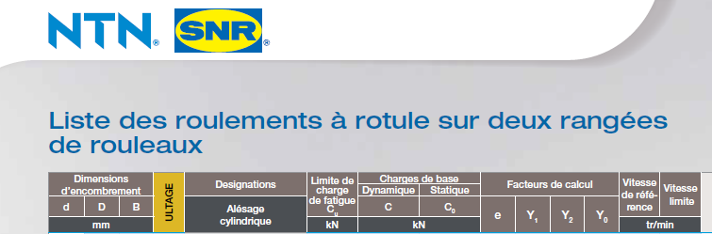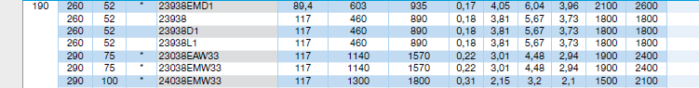

|  |
| --- |
| **Rapport d’expertise suite à une casse de roulement :**  **(CAUSE ET EXPLICATION DE LA DEFAILLANCE)** |
| * Les écaillages ne sont pas des écaillages de fatigue. Il s’agit d’écaillages initiés en surface par rupture du film d’huile. * La rupture du film d’huile peut avoir plusieurs origines :   - Origine lubrifiant : manque ou excès de graisse, viscosité ou qualité inappropriée, contamination …  - Origine conditions de fonctionnement : vitesse, charges, variation fréquente des charges, vibrations …   * Pour ce montage en expertise avec roulements C3 (jeu augmenté) et un frettage BE/logement non augmenté, il y a eu rotation des BE dans le logement ce qui conduit à des phases de glissement des rouleaux sur les pistes, le jeu C3 augmentant encore le risque de glissement. * Le niveau d’indentation et la forme des indents montrent que la graisse est contaminée par des particules de bois (indents de forme arrondie). * Les modifications apportées par le client (perçage de 2 trous de lubrification dans les BI) ont été parfaitement réalisées et ne semblent pas à l’origine des défaillances observées pour ce qui concerne les roulements. * Les observations et manipulations réalisées sur l’arbre montrent la difficulté pour lubrifier 2 roulements avec un seul canal, en plus, la présence d’une vis percée sur le roulement n°2 qui a vraisemblablement conduit à une réduction de la quantité de graisse vue par le roulement n°2 et à sa défaillance. |

**Extrait du système de supervision de la chaudière.**

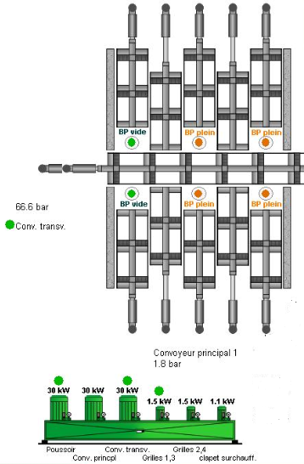

200 bar

**Système de fond mouvant à échelles alternatives**

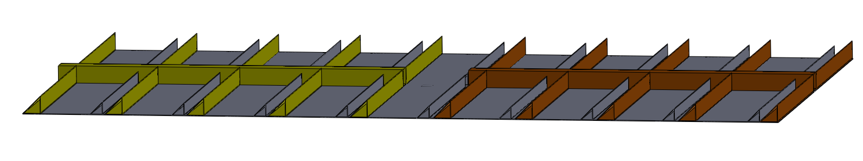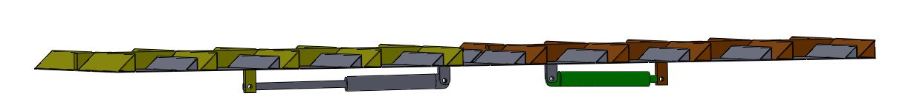

Vérin 1A2 lié à l’échelle de droite

Vérin 1A1 lié à l’échelle de gauche

**Extrait du schéma hydraulique**





Vérins Ø 80/tige Ø 40 course 500 mm